-Reporte ejemplo solo de customers
después de que corre el bloque “extract_qbo_customer_1” los logs finales serán estos
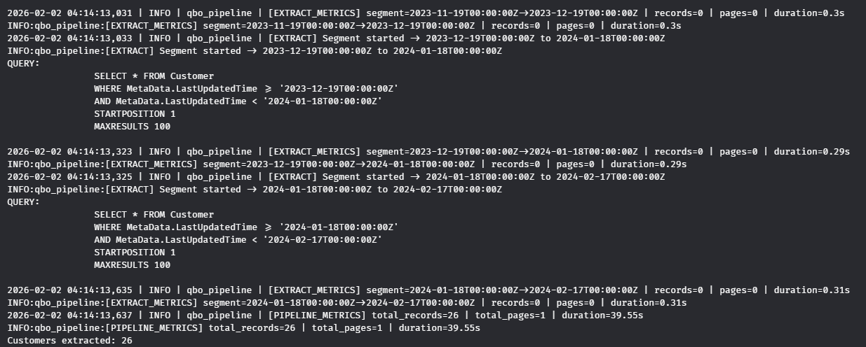
Donde se señala que se extraen 26 elementos ->
INFO:qbo_pipeline:[PIPELINE_METRICS] total_records=26 | total_pages=1 | duration=39.55s
Customers extracted: 26

Despues de correr “load_raw_customers”
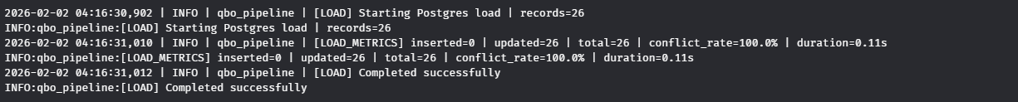
Donde se señala si se insertaron o se actualizaron los datos, para este caso solo se actualizan los datos porque ya están los ids dentro de la base de datos
[LOAD_METRICS] inserted=0 | updated=26 | total=26 | conflict_rate=100.0% | duration=0.11s

-Si corro el Código desde el trigger el logs se vera de esta manera (repeticion)
Logs en mages (por alguna razón no sale completo)
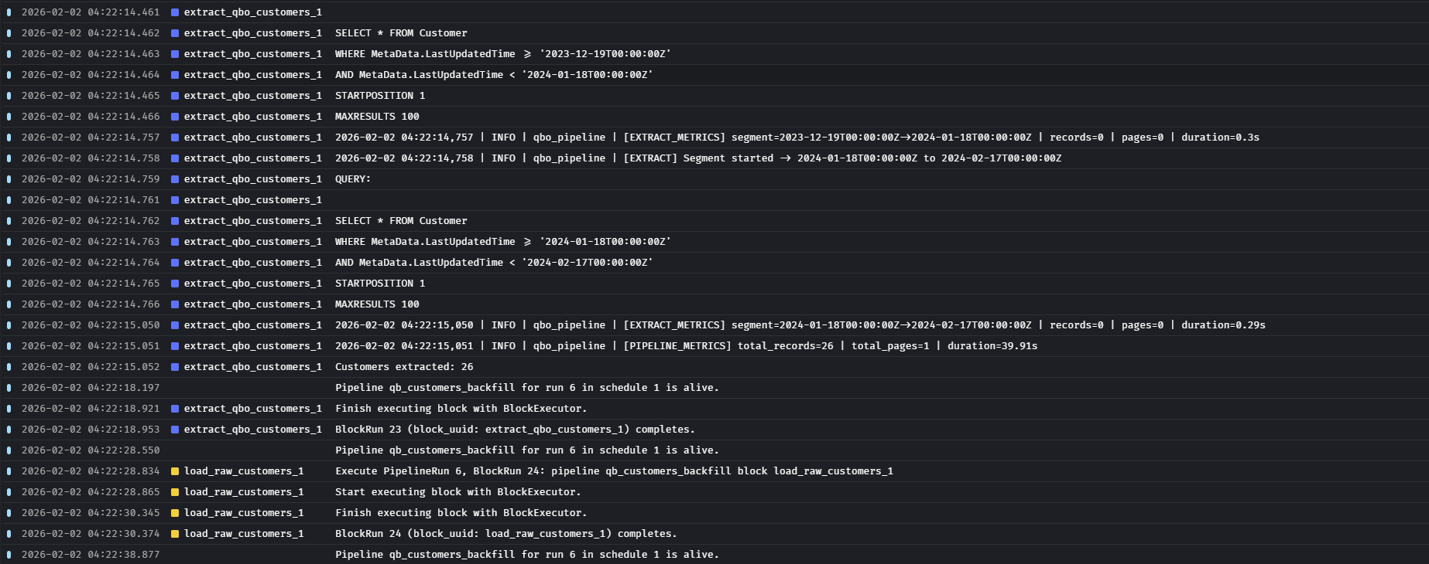
Logs en Docker
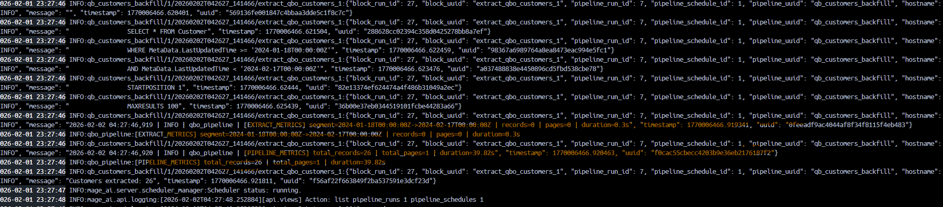
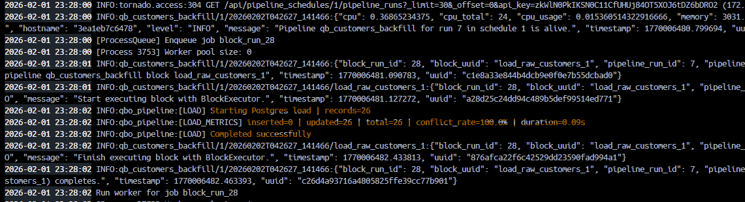
Estas son las runs de prueba que se acabaron de hacer
Base de datos después de las distintas modificaciones echas por los 3 runs
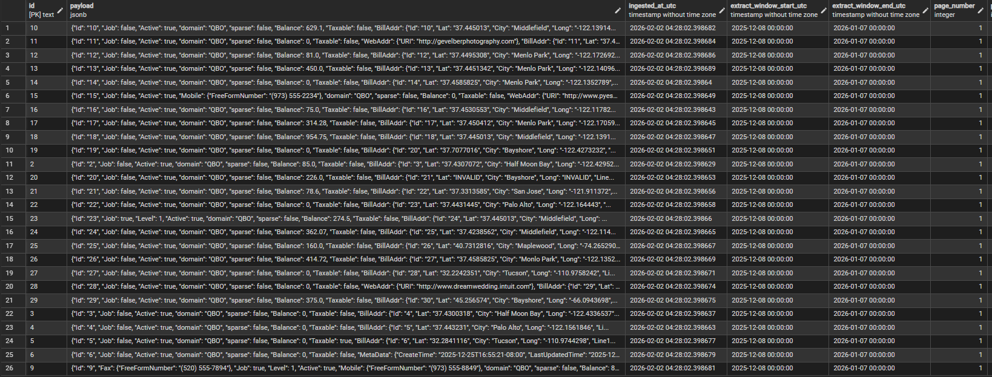
Las otras partes del pipeline usan básicamente el mismo codigo por eso no coloco las pruebas realizadas (ítems y invoices)

